108年「斷層掃描正子放射同位素調製品質輔導暨法規研究」
查核說明會、第一次教育訓練暨討論會/座談會
一、日期：108年3月23日（星期六）13:00-16:30
二、地點：國立臺灣大學獸醫三館B01國際會議廳（台北市羅斯福路四段1號）
三、主辦單位：衛生福利部食品藥物管理署
臺灣醫用迴旋加速器學會
四、申請學分：核醫醫師、醫事放射師、藥師、 輻防、輻安、迴旋加速器運轉人員
五、報名費用：免費（不限會員與非會員皆可報名，僅加速器會員有學分）
六、報名方式：(1) 線上報名(https://goo.gl/forms/06orrni6qYpLLbpb2)
(2)報名表填寫後e-mail至電子信箱
七、報名截止日：即日起至108年3月17日止
八、連絡方式：
連 絡 人：黃琪雯小姐
電 話：(04)24739595轉32077
電子信箱：tsmc20061216@gmail.com
連絡方式：402台中市南區建國北路一段110號中山醫學大學附設醫院核子醫學科
(轉臺灣醫用迴旋加速器學會)
108年「斷層掃描正子放射同位素調製品質輔導暨法規研究」
查核說明會、第一次教育訓練暨討論會/座談會
地點：國立臺灣大學獸醫學系三館B01國際會議廳
日期：108年3月23日(星期六)
時間：13:00-16:30

時間 | 內容
12:30-13:00 | 報到
13:00-13:05 | 理事長致詞
13:05-13:20 | 詹東榮：108年斷層掃描用正子放射同位素調製查核說明會  座長：高潘福理事長
13:20-13:50 | 詹東榮：107年度斷層掃描用正子放射同位素調製作業查核概況及檢討  座長：魏孝萍博士
13:50-14:50 | 段宗帆：歐美近代核醫放射藥品法規解析  座長：魏孝萍博士
14:50-15:20 | Coffee break
15:20-16:00 | 蕭學英：無菌製程模擬Media Fill設計考量  座長：魏孝萍博士
16:00-16:30 | 高潘福、詹東榮：正子藥物調製作業綜合討論
主辦單位：衛生福利部食品藥物管理署、臺灣醫用迴旋加速器學會

108年「斷層掃描正子放射同位素調製品質輔導暨法規研究」
查核說明會、第一次教育訓練暨討論會/座談會
報 名 表
姓名 | 服務單位 | 學會會員 | 教育積分類別
 |  | □是  □否 | □核醫醫師 □醫事放射師  □藥師 □輻防積分  □輻安積分 □迴旋加速器運轉人員
 |  | □是  □否 | □核醫醫師 □醫事放射師  □藥師 □輻防積分  □輻安積分 □迴旋加速器運轉人員
 |  | □是  □否 | □核醫醫師 □醫事放射師  □藥師 □輻防積分  □輻安積分 □迴旋加速器運轉人員
 |  | □是  □否 | □核醫醫師 □醫事放射師  □藥師 □輻防積分  □輻安積分 □迴旋加速器運轉人員
 |  | □是  □否 | □核醫醫師 □醫事放射師  □藥師 □輻防積分  □輻安積分 □迴旋加速器運轉人員
 |  | □是  □否 | □核醫醫師 □醫事放射師  □藥師 □輻防積分  □輻安積分 □迴旋加速器運轉人員
 |  | □是  □否 | □核醫醫師 □醫事放射師  □藥師 □輻防積分  □輻安積分 □迴旋加速器運轉人員
※ 加速器學會會員於參加研討會後將給予相關學分積分，非會員將不給予相關學分積分。
※ 請於108/3/17前傳真或e-mail至電子信箱
連絡人：黃琪雯 小姐
電話：(04)24739595轉32077
電子信箱：tsmc20061216@gmail.com
國立臺灣大學校區地圖
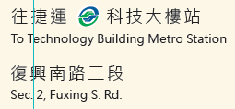
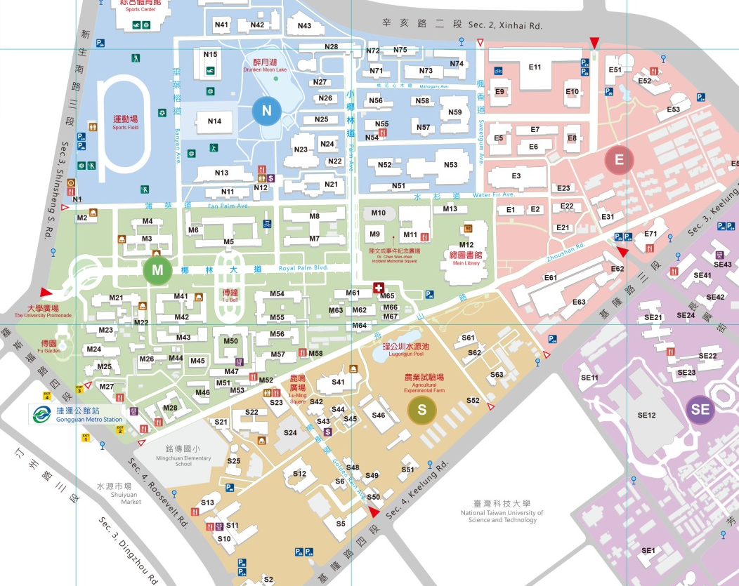

獸醫系三館
小椰林道
水杉道

椰林大道

舟山路

3號

2號

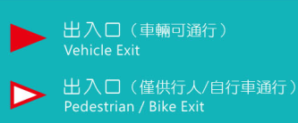
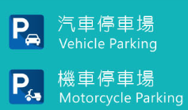

交通方式：
捷運： 1. 公館站 2 號出口，由舟山路直走抵達獸醫三館。
2. 公館站 3 號出口直走到新生南路正門，從正門進入沿著椰林大道直走，到小椰林道
左轉，到水杉道右轉，直走抵達獸醫三館。
3. 科技大樓站，經由復興南路校門口進入。
汽車：詳見國立臺灣大學地圖與交通資訊 https://www.ntu.edu.tw/about/map.html

